6-е классы
Четверг 28.05
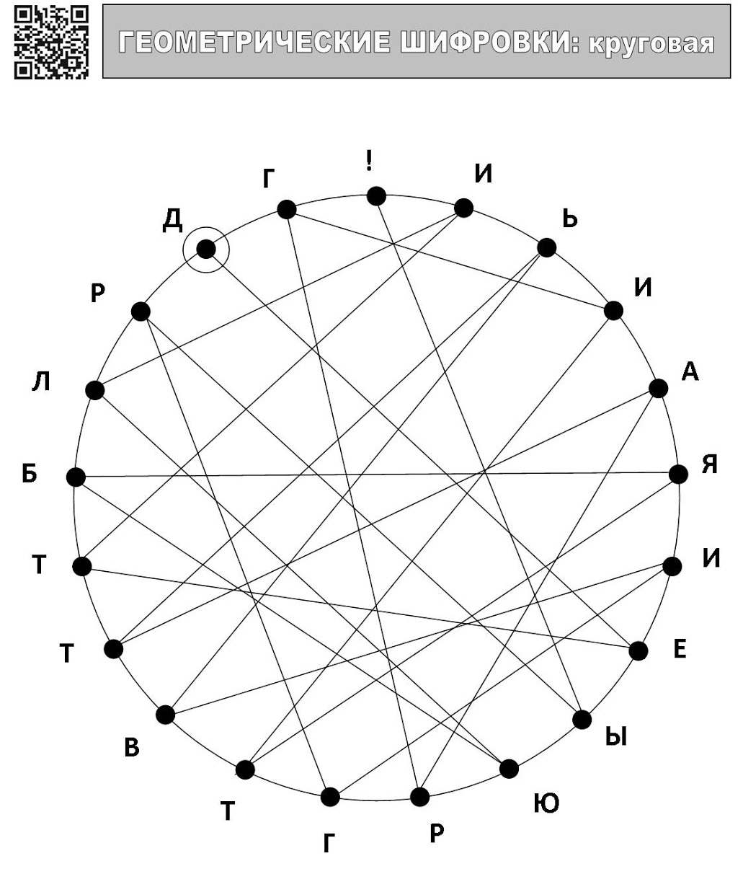

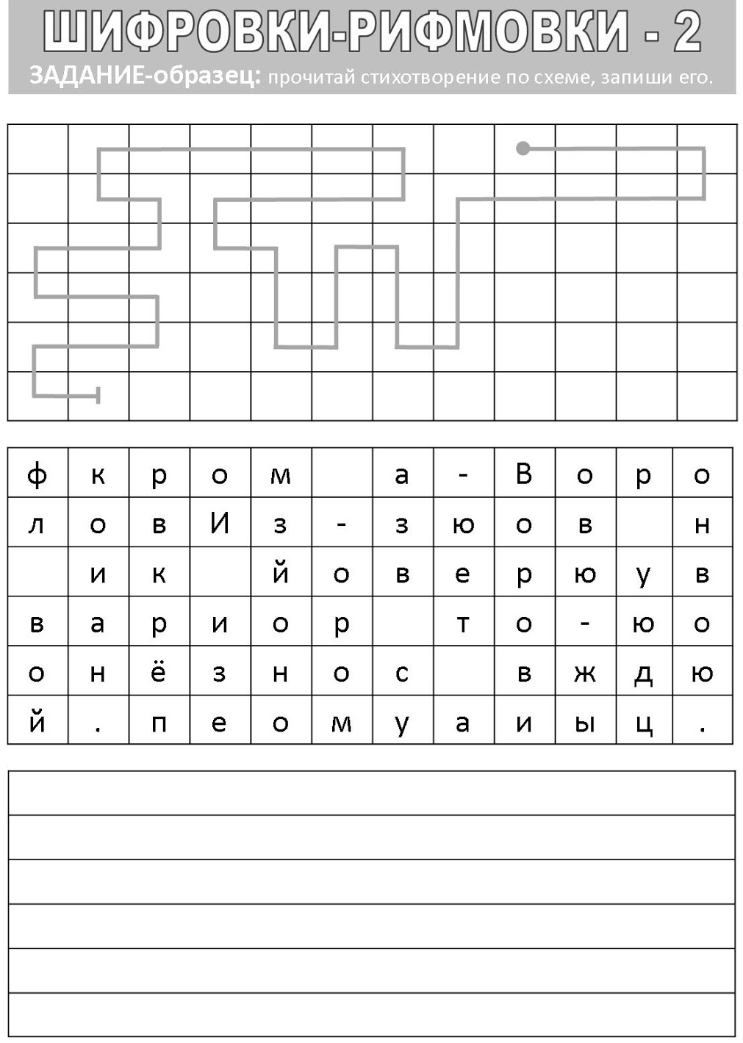
Ответы присылать на почту dashko_mari@mail.ru

